营运部发（2025）34号 签发人：

4月全月主题活动方案

一、第一阶段活动（前期引流）：

1、活动时间：4月1日-4月14日

2、活动门店：所有门店（含达州、泸州、南充分中心）

3、活动内容：

**1）主线活动：**

**A/满额送代金券：**

满88元送20元代金券+免费牙膏券1张

特价品种、D类品种不参与返券。

代金券使用时间：

20元---4.15-4.18期间使用（活动券），过期作废。

使用规则：满50元抵扣20元，特价品种不参与 ,D类品种不参与，不予全场主线活动叠加使用。

**B/会员免费领：**

4.15-4.18活动期间，顾客凭牙膏券/社区朋友圈截屏免费赠送牙齿脱敏剂1只（货品ID2505505）

**4.1-4.14日，门店进行店内pop、朋友圈、社群进行会员免费领活动宣传，每日转发。**

1. **品类活动：按4月全月活动品种执行**
2. **陈列模版：**

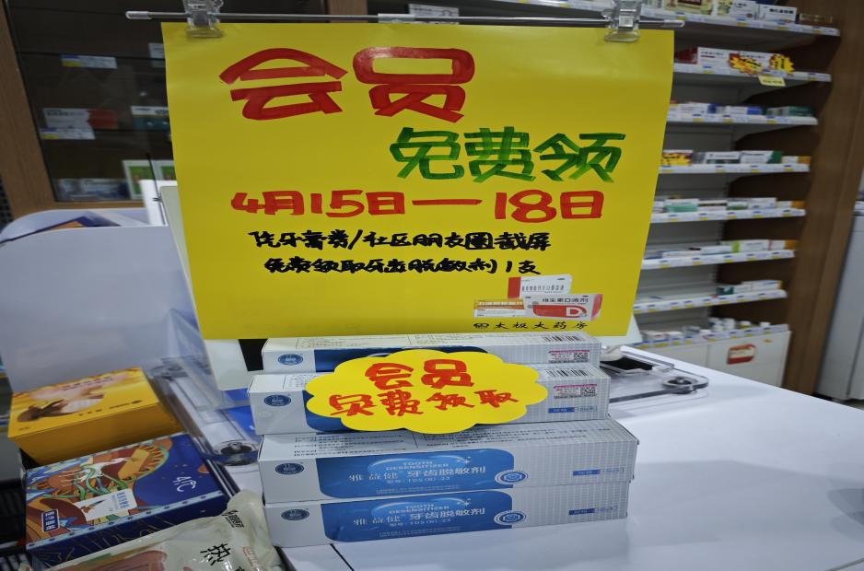

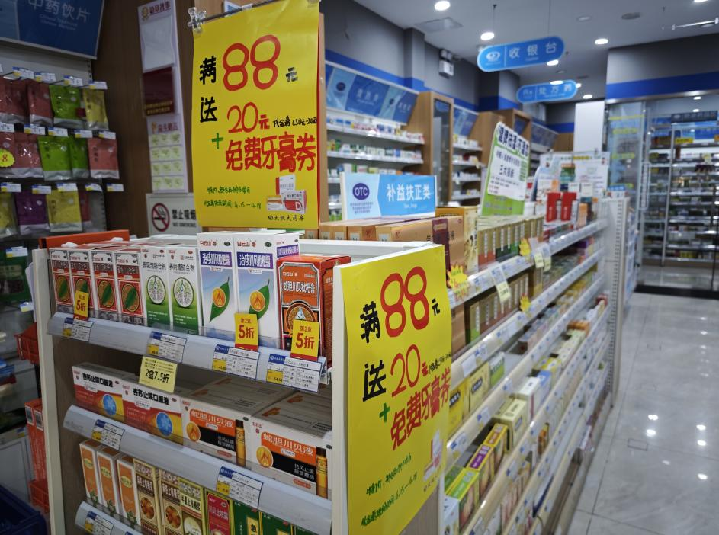

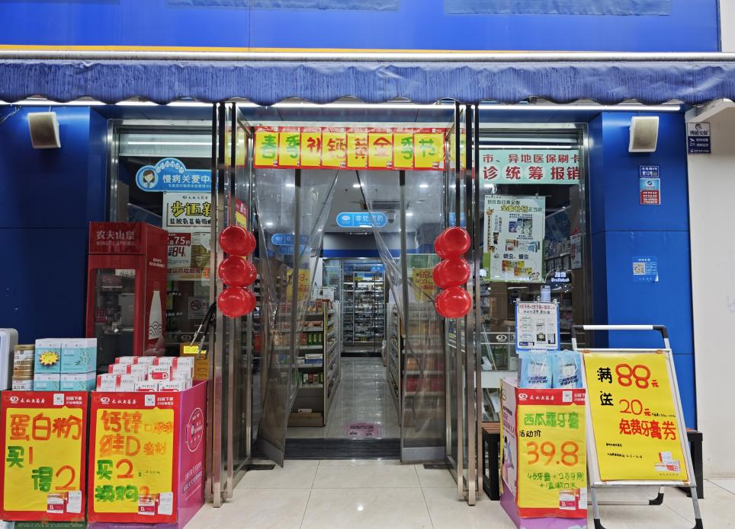

二、第二阶段活动（4月主题活动）：

1、活动时间：4月15日-4月21日

2、活动门店：所有门店（含达州、泸州、南充分中心）

3、活动主题：“清凉夏初，健康护航”

4、活动内容：

**活动一：全场第二件5折**

使用规则：超低特价不参与，D类以下毛利段品种不参与。

执行时间：4.15-4.18，全场活动与前期送券活动不重复使用

活动二：加39.8元换购鸿洋神保健品1瓶（蛋白粉不参与）

活动三：满额赠送：4.15-4.21

**全场满128元赠送：**

1. 藿香小可乐：货品ID2506943
2. 蜂蜜柚子茶：货品ID2508733/2508731/2508732
3. 金银花露：货品ID150679

**全场满198元赠送：**

1）棉片/抽纸：货品id2509464/2510151/2509464

1. 清洗液：货品ID266878/ 266868/266876/266877/2513753
2. 复方板蓝根颗粒：货品ID139378

**活动四：超值积分兑换**

**活动五：品类活动**

1、保健品：全系列买一送一（除开汤臣倍健金装蛋白粉、金装蛋白粉礼盒、金装氨糖、益生菌粉礼盒）

2、中药饮片不参与活动。

3、医疗器械：无活动（大件医疗器械活动单独申请）

4、其他单品活动见附件

**三、活动考核（考核时间：4.15-4.18）：**

1、考核方案：见后续下发邮件

2、任务制定：旗舰店剔除特药、西部店剔除外销销售及毛利额，活动期间，引流下账品种毛利额回填后进行考核。

**【活动宣传方式】**

1. **整体形象打造**

**见后附模板**

**二、活动宣传要求：**

1、店外陈列要求及检核：

|  |  |  |
| --- | --- | --- |
| **物料** | **摆放数量** | **备注** |
| **店外陈列** | 花车 + 立架 + 收纳篮不少于4个 | 商品陈列丰满、无空缺、货卖堆山 |
| 陈列展示桌子1张 |
| 气球2组（正红色或粉色），在门框2侧粘贴 | 不要拱门、不要彩色、不要阉气球 |
| 手写大POP宣传，不少于5张 | 张贴整洁、无破损、无褪色 |
| **商品陈列** | 应季商品、外出旅行； | 配爆炸卡或活动插卡宣传 |
| **人员安排** | **主题活动期间4月15日—4月18日，活动期间**不排休、请假。如特殊情况，向领导提前请假。 | |
| **照片检核** | **活动前一天，门店做好活动现场陈列，并拍摄活动现场照片不少于3张发各片区群。**照片要求：品种陈列丰满、团队加油照、店外氛围照。   1. **片长在活动当日11：00前完成检核：未上传照片门店处罚50元；** 2. **不合格门店完成整改；**   **2、营运部抽检活动店外氛围不足，不合格门店，处罚50元；扣片长1分/店；** | |
| **电话回访** | **公司将门店各店普通会员中，3个月内消费频次在1-3次，消费金额200元以上500元以下会员信息，录入系统进行电话回访，门店活动前两日进行电话回访通知顾客活动内容。片区主管在活动第三日检核门店回访执行情况。** | |

2、活动前、活动中、活动后的相关安排详见“**附表**”。

3、活动的相关店内装饰必须在活动前一天下班前布置完，活动当天将活动现场开展的照片发到各片区群（人流较多时），照片共发送4张（店外整体效果图、店内整体氛围图、品种清单爆品专区），如未按时上传照片，将对店长处20元罚款，片长负同等责任，罚款20元。

**主题词： 关于 4月月度 活动 方案**

**四川太极大药房连锁有限公司 2025年3月26日印发**

**打印：何巍 核对：王四维 （共印1份）**